南京信息工程大学 实验（实习）报告
实验（实习）名称 大气环流状况的表征 日期 2020/4/17 得分 指导教师 郝鑫
系 大气科学 专业 大气科学 年级 2017 班次 姓名 学号

- 目的与要求
1 掌握大气环流基本状况的表征 －－平均、距平、纬偏图
2 大气环流基本状况分析

- 资料和方法：
资料：
NCEP/NCAR 1979－2019年1～12月的500hPa月平均高度场资料
范围（90°S-90°N,0-360°E)
网格距2.5°×2.5°,纬向格点数144，经向格点数73
方法：
- 计算（1979-2020）1月平均高度场，绘平均图；
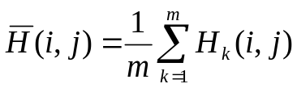
(i,j)为经、纬格点
m为样本长度，k为年份
- 计算2008年1月的高度距平，绘距平图；
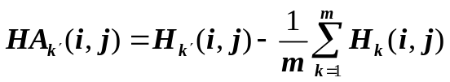
(i,j)为经、纬格点
m为样本长度，k为年份
- 计算2008年1月的高度场纬偏值，绘纬偏图
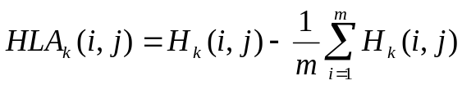
(i,j)为经、纬格点
m为纬圈格点数，k为年份

- 步骤
使用python3来编写程序，使用了basemap，matplotlib，numpy，netcdf库。
Basemap是一个跨平台的python地理信息绘图库。
Numpy为数值计算库。
netcdf为解析nc文件的库。
- 如图：
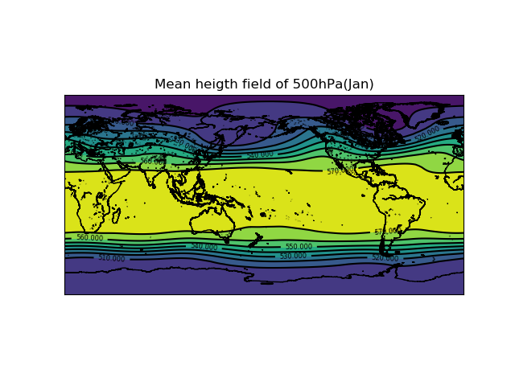
- 如图
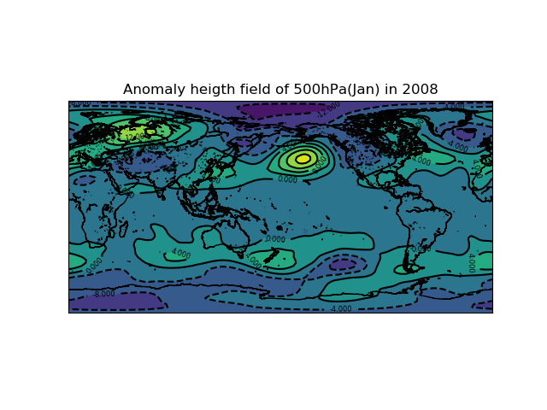
- 如图：
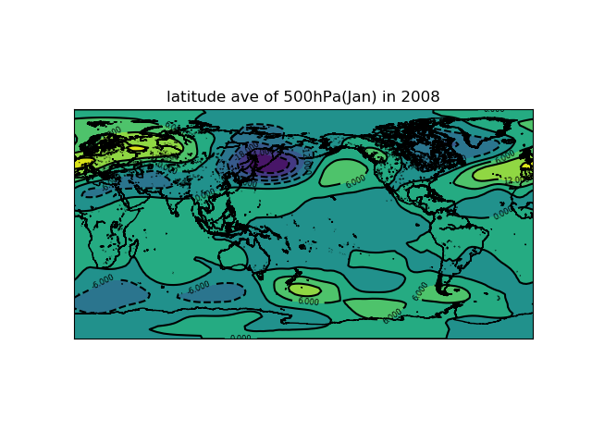

- 实习结果与讨论
- 从图中可以看出，北半球可以看见较为明显的东亚槽，阿留申低压，冰岛低压，夏威夷高压的脊。
- 从图中而可以以看出东亚大槽位置为负距平，阿留申低压处为正距平，说明2008年一月东亚大槽比平常更深，而阿留申低压相比以往强度减弱，北极地区为负距平，表明08年1月极涡强度较大。
- 东亚日本北部有明显的负中心，欧洲地区有明显的正中心。
附源代码：
data.py:
import netCDF4
import numpy as np
from netCDF4 import Dataset
"""
读取nc文件
"""

n = 500.
nc_obj = Dataset('hgt_monthly.nc')
longitude = nc_obj.variables['longitude'][:]
latitude = nc_obj.variables['latitude'][:]
level = nc_obj.variables['level'][:]
time = nc_obj.variables['time'][:]
time_bnds = nc_obj.variables['time_bnds'][:]
z = nc_obj.variables['z'][:]

n500 = np.where(level == n)
h = z[::12, n500[0], ::-1, :]
h = h / 100

ave.py:
from data import h
import numpy as np
import matplotlib.pyplot as plt
from mpl_toolkits.basemap import Basemap, cm

aveh = np.zeros((73, 144))
for year in range(0, 42):
aveh += h[year, :, :, :].reshape(73, 144) / 42.

if __name__ == '__main__':
map = Basemap(llcrnrlon=0,
llcrnrlat=-90,
urcrnrlon=360,
urcrnrlat=90, resolution='h')
map.drawcoastlines()
x = np.linspace(0, 360, aveh.shape[1])
y = np.linspace(-90, 90, aveh.shape[0])
xx, yy = np.meshgrid(x, y)

plt.title('Mean heigth field of 500hPa(Jan)')
c = plt.contour(xx, yy, aveh, 8, colors='black')
plt.contourf(xx, yy, aveh, 8)
plt.clabel(c, inline=True, fontsize=6)
plt.savefig('Q1.png')

距平场：
import numpy as np
from data import h
from ave import aveh
"""
2008年应该是第30个数据
"""
anomalies = h[29, :, :, :].reshape(73, 144) - aveh

if __name__ == '__main__':
import matplotlib.pyplot as plt
import pandas as pd
from mpl_toolkits.basemap import Basemap, cm
map = Basemap(llcrnrlon=0,
llcrnrlat=-90,
urcrnrlon=360,
urcrnrlat=90, resolution='h')
map.drawcoastlines()
x = np.linspace(0, 360, anomalies.shape[1])
y = np.linspace(-90, 90, anomalies.shape[0])
xx, yy = np.meshgrid(x, y)

plt.title('Anomaly heigth field of 500hPa(Jan) in 2008')
c = plt.contour(xx, yy, anomalies, 8, colors='black')
plt.contourf(xx, yy, anomalies, 8)
plt.clabel(c, inline=True, fontsize=6)
plt.savefig('Q2.png')

LatDevi.py(纬偏):
"""
计算纬偏值
"""
from data import h
import numpy as np
h2008 = h[29, :, :, :].reshape(73, 144)
latAve = np.zeros((73, 144))
for nx in range(73):
latAve[nx, :] = np.sum(h2008[nx, :]) / 144.

data = h2008 - latAve

if __name__ == '__main__':
import matplotlib.pyplot as plt
from mpl_toolkits.basemap import Basemap, cm
map = Basemap(llcrnrlon=0,
llcrnrlat=-90,
urcrnrlon=360,
urcrnrlat=90,resolution = 'h')
map.drawcoastlines()
x = np.linspace(0, 360, data.shape[1])
y = np.linspace(-90, 90, data.shape[0])
xx, yy = np.meshgrid(x, y)

plt.title('latitude ave of 500hPa(Jan) in 2008')
c = plt.contour(xx, yy, data, 8, colors='black')
plt.contourf(xx, yy, data, 8)
plt.clabel(c, inline=True, fontsize=6)
plt.savefig('Q3.png')

